PIANO PERSONALIZZATO DELLE ATTIVITA’ EDUCATIVE
D’INSEGNAMENTO DELLA RELIGIONE CATTOLICA
SCUOLE DELL’INFANZIA
ISTITUTO COMPRENSIVO “G. FERRARI”

ANNO SCOLASTICO 2017 – 18

SCUOLA INFANZIA CONCORDIA sez. A B C ins. Francese Elisa
ISOLA sez. A B ins. Francese Elisa
MORA sez. A C D ins. Secci Sara
MORA sez. B ins. Rosso Patrizia
MORA sez. E ins. Michelone Franca
CARESANA ins. Balocco Claudia
MOTTA DE’ CONTI ins. Balocco Claudia
PEZZANA ins. Balocco Claudia
STROPPIANA ins. Balocco Claudia

QUESTO PICCOLO GRANDE LIBRO: LA BIBBIA

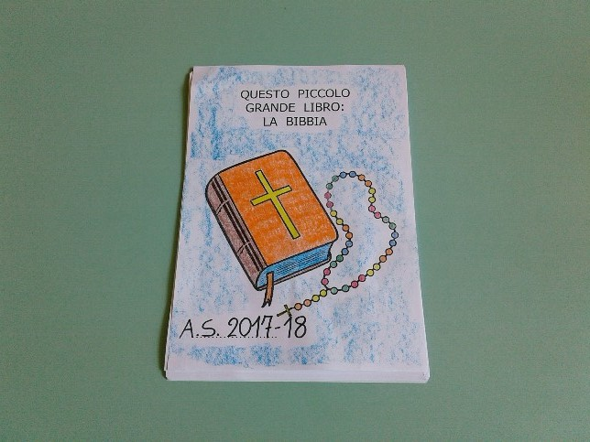

La programmazione di quest’anno intende far conoscere ai piccoli, il libro più antico, curioso e fantastico: la BIBBIA.
In esso sono racchiusi misteri e meraviglie che meritano di essere approfondite anche dai bambini.
Realizzeremo un quaderno attivo per imparare tante cose nuove, giocare e vivere i temi del testo sacro, attraverso tanti e bellissimi disegni. Con la drammatizzazione ci divertiremo a conoscere i personaggi che danno vita alle nostre letture. Faremo nostri gli insegnamenti del Figlio di Dio e del Padre, attraverso la rielaborazione dei testi in giochi e canti.

 | La Bibbia. | Scopre la parola di Dio nel testo sacro.
 | I nonni…i nostri angeli. | Riconosce l’importanza dell’affetto dei nonni.
 | S. Francesco e gli uccelli. | Conosce il Santo patrono d’Italia
 | La creazione. | Si riconosce come creatura del mondo.
 | Giona e la balena. | Coglie l’importanza del significato della parola ubbidienza.
 | Un mondo di amici. | Comprende che tutti siamo uguali anche se di diversa etnia.
 | S. Martino. | Intuisce la gioia dell’importanza di donare.
 | La storia del Presepe. | Ascolta il racconto del primo presepe vivente.
 | Concorso “Il presepe nel mondo” | Realizza il presepe.
 | L’angelo Gabriele. | Conosce la figura angelica.
10) | Tutto il mondo aspetta e festeggia il Natale. | Conosce le tradizioni cristiane natalizie.
11) | Cantiamo l’attesa di Gesù. | Canta “Il presepe di Greccio”
12) | S. Lucia. | Ascolta il racconto della santa amica dei bambini.
13) | Il pastorello Beniamino. | Intuisce che l’amore è un dono speciale.
14) | La vecchietta carica di doni. | Riconosce l’amore di Gesù verso tutti, anche i più poveri.
15) | Gesù un bambino come noi. | Conosce la figura di Gesù bambino.
16) | Gesù fanciullo nel Tempio. | Comprende l’importanza di Dio Padre.
17) | La vita pubblica di Gesù. | Scopre l’importanza degli amici fedeli.
18) | La parabola della pecorella smarrita. | Capisce il valore delle cose.
19) | Il miracolo della tempesta sedata. | Intuisce la grandezza di Dio.
20) | La moltiplicazione dei pani e dei pesci. | Ascolta il racconto e intuisce il significato della condivisione.
21) | S. Biagio | Ricorda il santo protettore dei mali della gola.
22) | S. Domenico Savio. | Conosce la figura del santo bambino.
23) | Gesù entra a Gerusalemme. | Comprende l’umiltà del figlio di Dio.
24) | Gesù sulla via dolorosa. | Ascolta la narrazione della Via Crucis spiegata ai bambini.
25) | Gesù istituisce l’Eucaristia. | Ascolta il racconto del giovedì santo.
26) | Madre Teresa di Calcutta. | Comprende il significato dell’umiltà.
27) | Il samaritano. | Comprende l’importanza di dare aiuto agli altri.
28) | Rispettiamo il mondo. | Coglie che tutte le creature del mondo sono un dono di Dio.
29) | Una casa per tutti. | Riconosce il luogo sacro dei cristiani.
30) | S. Giovanna Antida Thouret. | Ascolta la storia della vita monacale  di Giovanna.
31) | La preghiera delle cinque dita. | Impara a dedicare le preghiere agli altri.
32) | S. Caterina Labourè. | Riconosce nella medaglia miracolosa i simboli mariani.
33) | S. Pio da Pietralcina. | Impara dal santo la carità verso i bisognosi.

